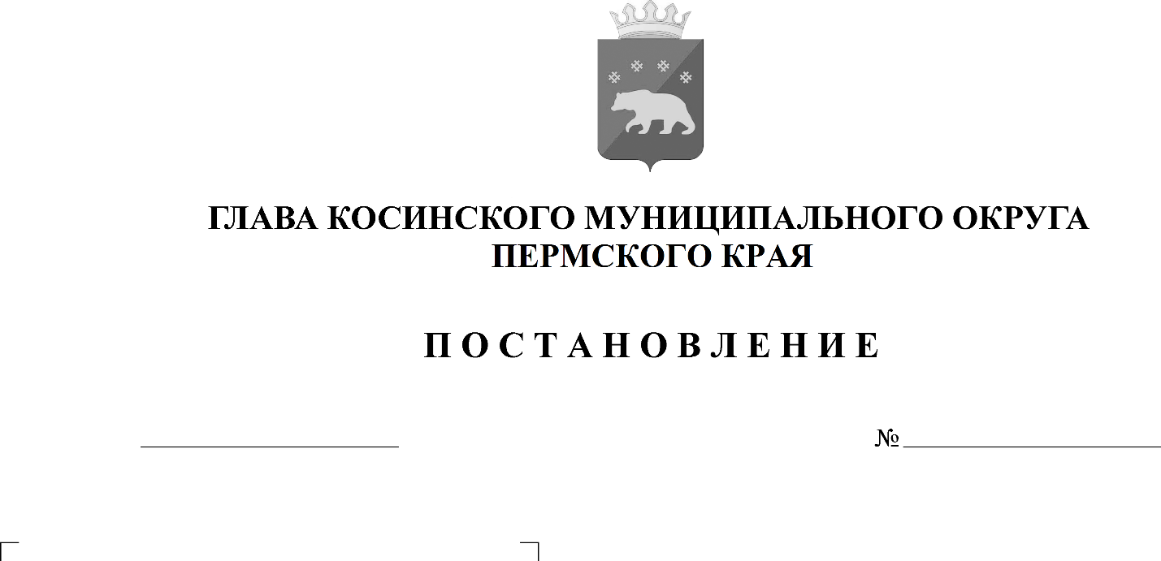**Об утверждении Порядка предоставления бесплатного горячего питания обучающимся, получающим начальное общее образование в муниципальных общеобразовательных организациях Косинского муниципального округа Пермского края**

471

05.10.2020

В соответствии со статьей 37 Федерального закона от 29 декабря 2012 г. № 273-ФЗ «Об образовании в Российской Федерации», статьей 20 Закона Пермского края от 12 марта 2014 г. № 308-ПК «Об образовании в Пермском крае», государственной программой Пермского края «Образование и молодежная политика», утвержденной Постановлением Правительства Пермского края от 03 октября 2013 г. № 1318-п, Постановлением Правительства Пермского края от 02.07.2020 г. № 482-п «Об утверждении Порядка предоставления и расходования иных межбюджетных трансфертов из бюджета Пермского края с участием средств федерального бюджета бюджетам муниципальных и городских округов, муниципальных районов Пермского края на реализацию мероприятий по организации бесплатного горячего питания обучающихся, получающих начальное общее образование в муниципальных образовательных организациях»

ПОСТАНОВЛЯЮ:

1. Утвердить прилагаемый Порядок предоставления бесплатного горячего питания обучающимся, получающим начальное общее образование в муниципальных общеобразовательных организациях Косинского муниципального округа Пермского края.
2. Настоящее постановление подлежит опубликованию (обнародованию) в соответствии с установленным порядком.
3. Настоящее постановление вступает в силу со дня его подписания и распространяется на правоотношения, возникшие с 01 сентября 2020 года.
4. Контроль за исполнением настоящего постановления возложить на заместителя главы администрации Косинского муниципального округа Пермского края по социальному развитию Кетову Н.В.

И.о. главы муниципального округа –

главы администрации Косинского

муниципального округа Пермского края С.А. Пахтусова

Приложение

утверждено постановлением главы Косинского муниципального округа Пермского края от 05.10.2020 № 471

**Порядок**

**предоставления бесплатного горячего питания обучающимся, получающим начальное общее образование** **в муниципальных общеобразовательных организациях**

**Косинского муниципального округа Пермского края**

**I. Общие положения**

1.1. Порядок предоставления бесплатного горячего питания обучающимся, получающим начальное общее образование в муниципальных общеобразовательных организациях Косинского муниципального округа Пермского края разработан в соответствии с Федеральным законом от 29 декабря 2012 г. № 273-ФЗ «Об образовании в Российской Федерации», Законом Пермского края от 12 марта 2014 г. № 308-ПК «Об образовании в Пермском крае», государственной программой Пермского края «Образование и молодежная политика», утвержденной Постановлением Правительства Пермского края от 03 октября 2013 г. № 1318-п, Законом Пермской области от 09.09.1996 № 533-83 «О социальных гарантиях и мерах социальной поддержки семьи, материнства, отцовства и детства в Пермском крае», Постановлением Правительства Пермского края от 02.07.2020 г. № 482-п «Об утверждении Порядка предоставления и расходования иных межбюджетных трансфертов из бюджета Пермского края с участием средств федерального бюджета бюджетам муниципальных и городских округов, муниципальных районов Пермского края на реализацию мероприятий по организации бесплатного горячего питания обучающихся, получающих начальное общее образование в муниципальных образовательных организациях».

1.2. Настоящий Порядок определяет условия предоставления бесплатного горячего питания обучающимся, получающим начальное общее образование в муниципальных общеобразовательных организациях Косинского муниципального округа Пермского края (за исключением обучающихся с ограниченными возможностями здоровья, получающих начальное образование в муниципальных общеобразовательных организациях Косинского муниципального округа Пермского края на дому).

1.3. Бесплатное горячее питание предоставляется обучающимся, получающим начальное общее образование в муниципальных общеобразовательных организациях, за исключением обучающихся с ограниченными возможностями здоровья на дому.

1.4. Предоставление бесплатного двухразового питания детям с ограниченными возможностями здоровья, обучающимся в общеобразовательных организациях Косинского муниципального округа Пермского края, реализующих программы начального общего образования на дому регулируется постановлением главы Косинского муниципального округа Пермского края от 30.03.2020 года № 44 «Об утверждении Порядка предоставления бесплатного двухразового питания детям с ограниченными возможностями здоровья, обучающимся в образовательных учреждениях Косинского муниципального округа Пермского края, реализующих адаптированные основные общеобразовательные программы, а также детям-инвалидам и инвалидам».

1.5. В муниципальных общеобразовательных организациях, осуществляющих обучение по программам начального общего образования, должны быть созданы условия для организации горячего питания обучающихся в соответствии с СанПиН 2.4.5.2409-08 «Санитарно-эпидемиологические требования к организации питания обучающихся в общеобразовательных учреждениях, учреждениях начального и среднего профессионального образования», утвержденными постановлением Главного государственного санитарного врача Российской Федерации от 23 июля 2008 г. № 45.

* 1. Бесплатное горячее питание предоставляется обучающимся, получающим начальное общее образование в муниципальных общеобразовательных организациях, в размере, установленном правовым актом Правительства Пермского края за счет источников финансирования, предусмотренных законодательством Российской Федерации.

1.7. Бесплатное горячее питание предоставляется муниципальными общеобразовательными организациями не менее одного раза в день в столовых муниципальных общеобразовательных организаций во время учебного процесса и предусматривает наличие горячего блюда, не считая горячего напитка.

Для обучающихся, нуждающихся в диетическом питании, разрабатывается отдельное меню по медицинским показаниям в пределах размера стоимости горячего питания, определяемого правовым актом Правительства Пермского края за счет источников финансирования, предусмотренных законодательством Российской Федерации.

В дни непосещения обучающимся, получающим начальное общее образование в муниципальных общеобразовательных организациях, горячее питание не предоставляется, денежная компенсация стоимости горячего питания не возмещается.

1.8. Предоставление бесплатного горячего питания осуществляется на основании приказа руководителя муниципальной общеобразовательной организации, содержащего поименный список обучающихся, которым предоставляется бесплатное горячее питание в период с 01 сентября по 31 мая каждого учебного года.

**II. Финансирование расходов на организацию питания и контроль за целевым расходованием средств**

2.1. Объем финансирования определяется по следующей формуле:

V= (P*Чi*Днi), где

V - объем финансирования по образовательной организации;

Р - размер стоимости горячего питания в день на одного обучающегося, за счет всех источников финансирования, установленный правовым актом Правительства Пермского края, и не может быть меньше размера, для обучающихся на уровне начального общего образования установленного подпунктом 5 пункта 2 ст. 15 и 18.7 Закона Пермской области от 09.09.1996 № 533-83 «О социальных гарантиях и мерах социальной поддержки семьи, материнства, отцовства и детства в Пермском крае» с учетом индексации;

Чi - численность обучающихся, получающих начальное общее образование в общеобразовательной организации;

Днi - среднегодовое количество дней питания в году для обучающихся, получающих начальное общее образование в образовательной организации.

2.2. Средства на организацию бесплатного горячего питания обучающихся, получающих начальное общее образования в муниципальных образовательных организациях имеют целевой характер, использование их на цели, не предусмотренные настоящим Порядком, не допускается.

2.3. Муниципальные общеобразовательные организации предоставляют ежеквартально в Управление образования администрации Косинского муниципального округа Пермского края, не позднее 8 числа месяца, следующего за последним месяцем квартала, отчет о расходовании средств (далее – отчет о расходах), согласно Приложения 1 к настоящему Порядку. Управление образования администрации Косинского муниципального округа Пермского края вправе к отчету о расходах запросить иную дополнительную информацию, касающуюся предоставления бесплатного горячего питания обучающимся, получающим начальное общее образование.

2.4. Отчет предоставляется в электронном виде и на бумажном носителе с подписью руководителя общеобразовательной организации и ответственного исполнителя.

2.5. Контроль за соблюдением общеобразовательными организациями условий, целей и порядка расходования средств на предоставление бесплатного горячего питания для обучающихся, получающих начальное общее образование осуществляет Управление образования администрации Косинского муниципального округа Пермского края, Управление финансов Косинского муниципального округа Пермского края, Министерство образования и науки Пермского края, органы, осуществляющие полномочия по внешнему муниципальному финансовому контролю.

2.6. За нецелевое использование средств на предоставление бесплатного горячего питания для обучающихся, получающих начальное общее образование, за несвоевременность предоставления отчета о расходах и невыполнение значения показателя, предусмотренного Соглашением, руководитель общеобразовательной организации несет персональную ответственность в соответствии с бюджетным законодательством Российской Федерации.

2.7. Остаток неиспользованных средств на предоставление бесплатного горячего питания обучающимся, получающим начальное общее образование, по состоянию на 01 января текущего финансового года, подлежит возврату в бюджет Пермского края в соответствии с бюджетным законодательством Российской Федерации.

**Приложение**

к Порядку предоставления бесплатного горячего питания обучающимся, получающим начальное образование в образовательных организациях Косинского муниципального округа Пермского края

Форма

ОТЧЕТ

о расходовании субсидий на предоставление бесплатного горячего питания обучающимся, получающим начальное

общее образование в муниципальных общеобразовательных организациях

на _______________________ 20__ г.

(отчетный период)

_____________________________________________

(наименование образовательного учреждения)

|  |  |  |  |  |  |  |  |  |
| --- | --- | --- | --- | --- | --- | --- | --- | --- |
| N п/п | Наименование расходов | Кол-во получателей, чел | Среднее количество дней питания за период | Остаток на начало периода, руб. | Предусмотрено соглашением на предоставление субсидий на иные цели, руб. | Получено из бюджета Косинского МО, руб. | Исполнено за отчетный период, руб. | Остаток на конец отчетного периода, руб. |
| 1 | 2 | 3 | 4 | 5 | 6 | 7 | 8 | 9= 7 - 8 |
| 1 | Предоставление бесплатного горячего питания обучающимся, получающим начальное общее образование |  |  |  |  |  |  |  |

Руководитель __________________/________________/

Главный бухгалтер __________________/________________/

Исполнитель __________________/________________/

Тел.